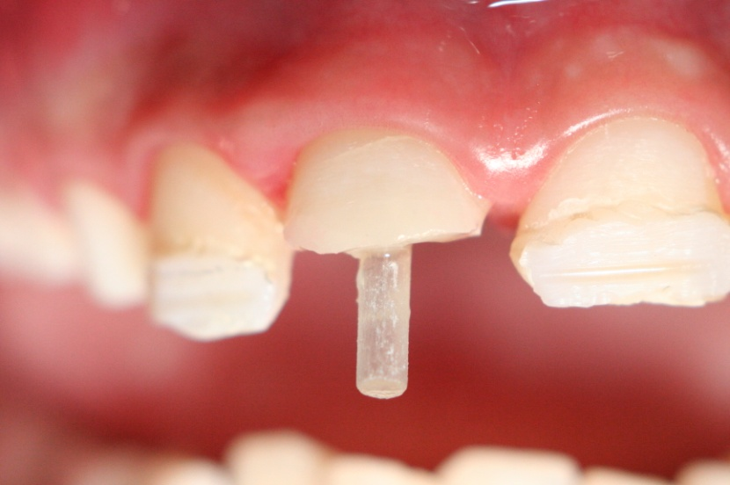
Figura 4 – Aspecto da cimentação do pino por vestibular

